因anaconda安装包太大，只好写这封说明

打开网站

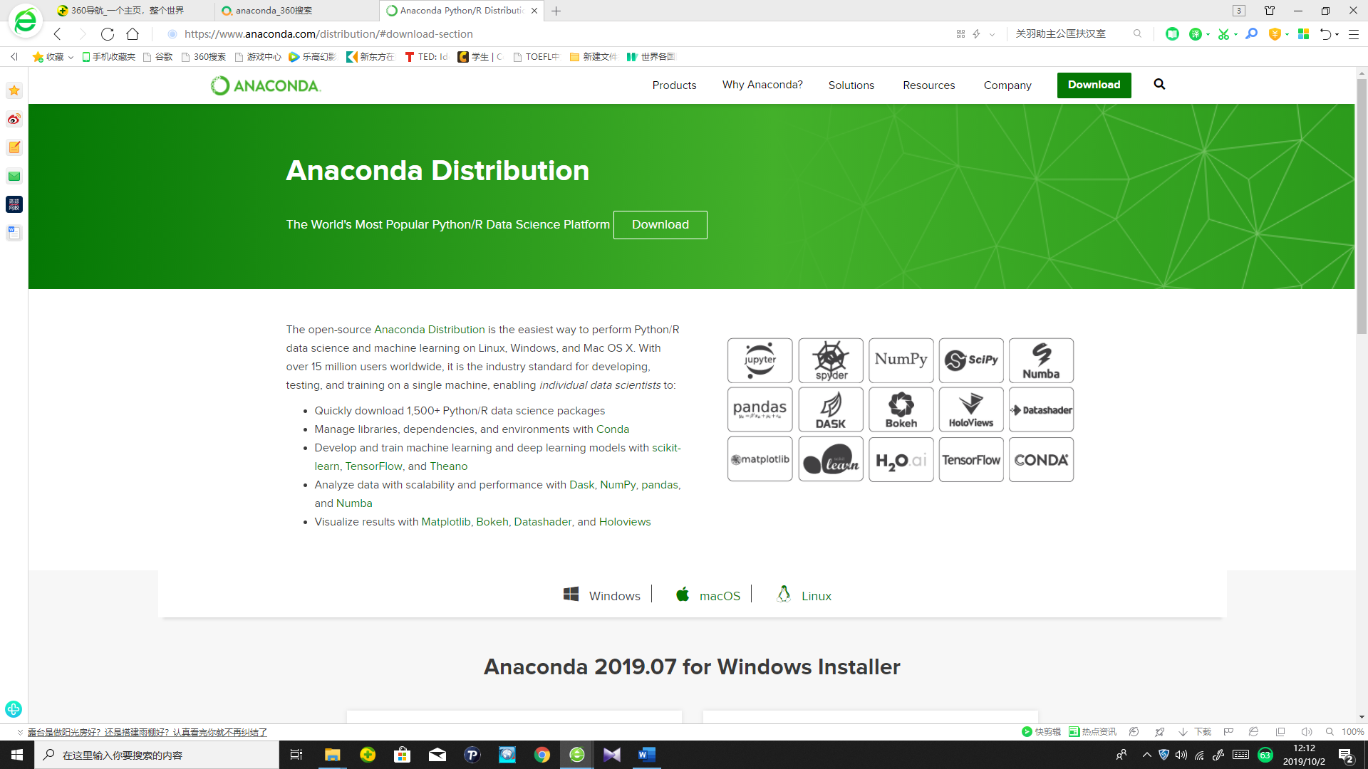<https://www.anaconda.com/distribution/#download-section>

应该看到的是这个界面

点击Download

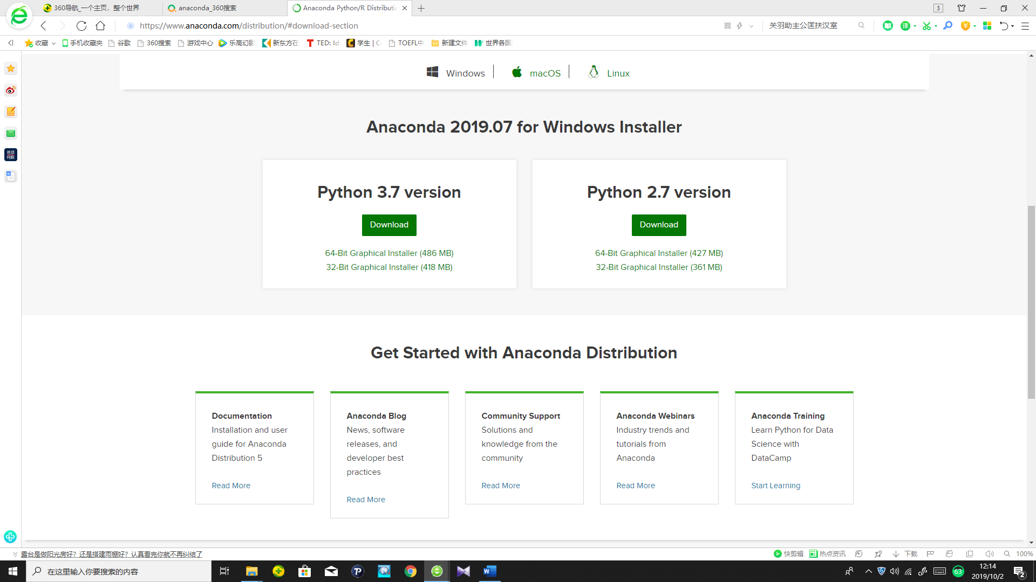

就会看到这个东东，选择左边的，就是python 3.7version

下载后就可以打开了

应该会看到这个见面  
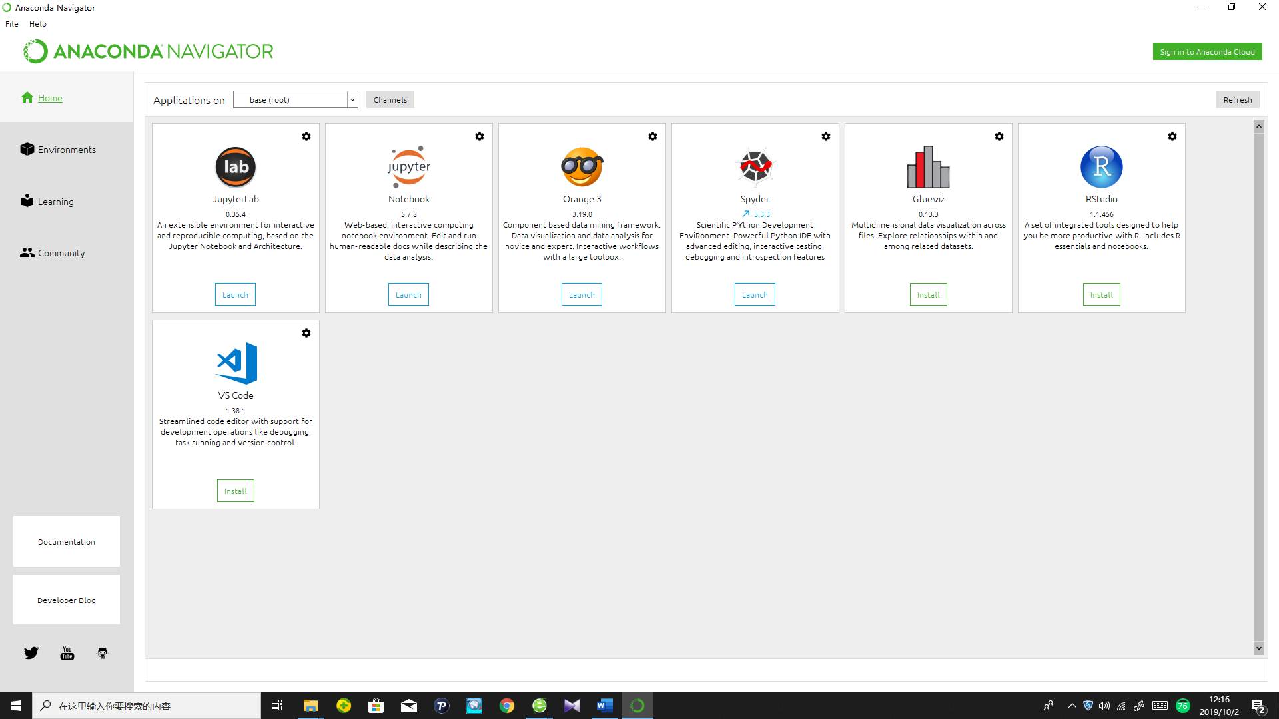

下载Turtle的话就先点击点击

  
应该看到这个东东

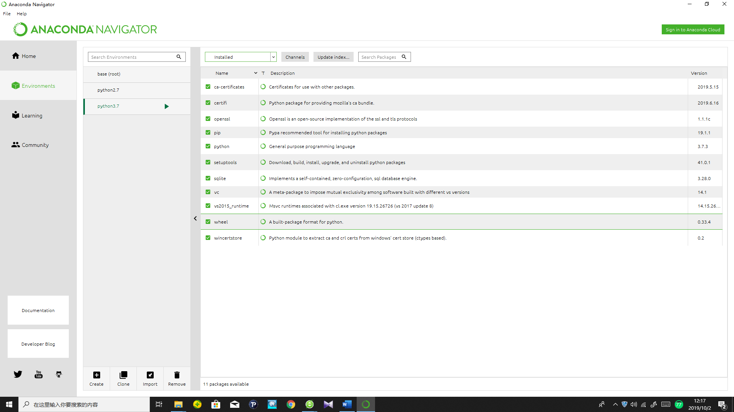

点击python3.7旁边的箭头

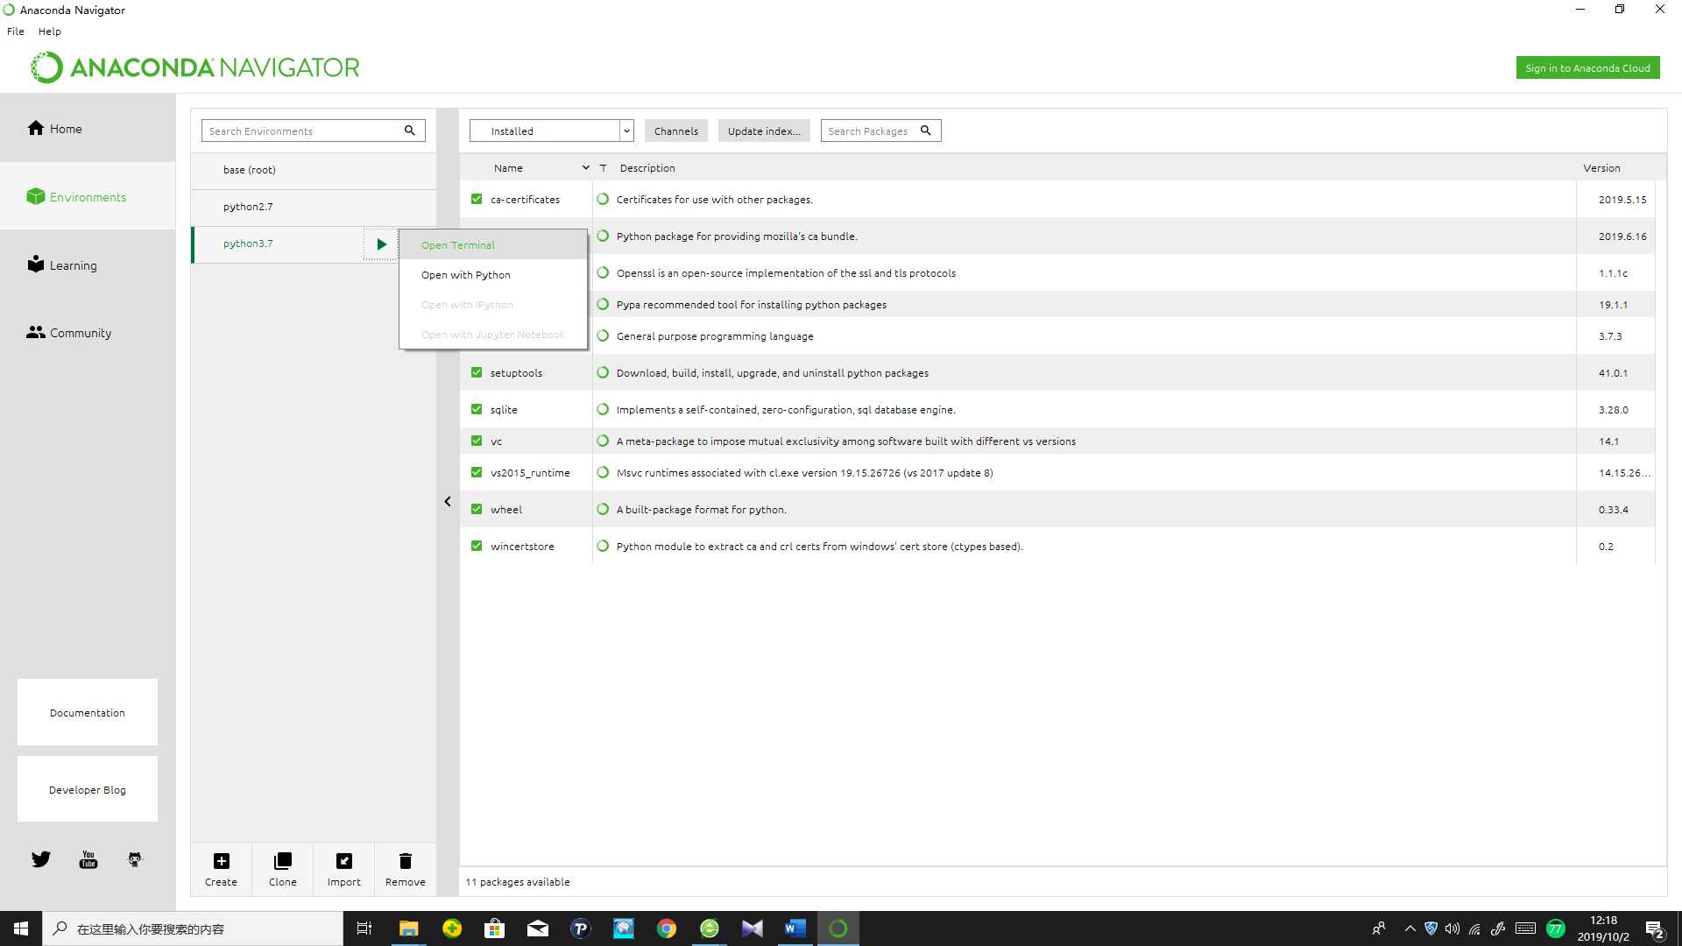

应该会看到这个东东，选择open terminal

会看到这个东东

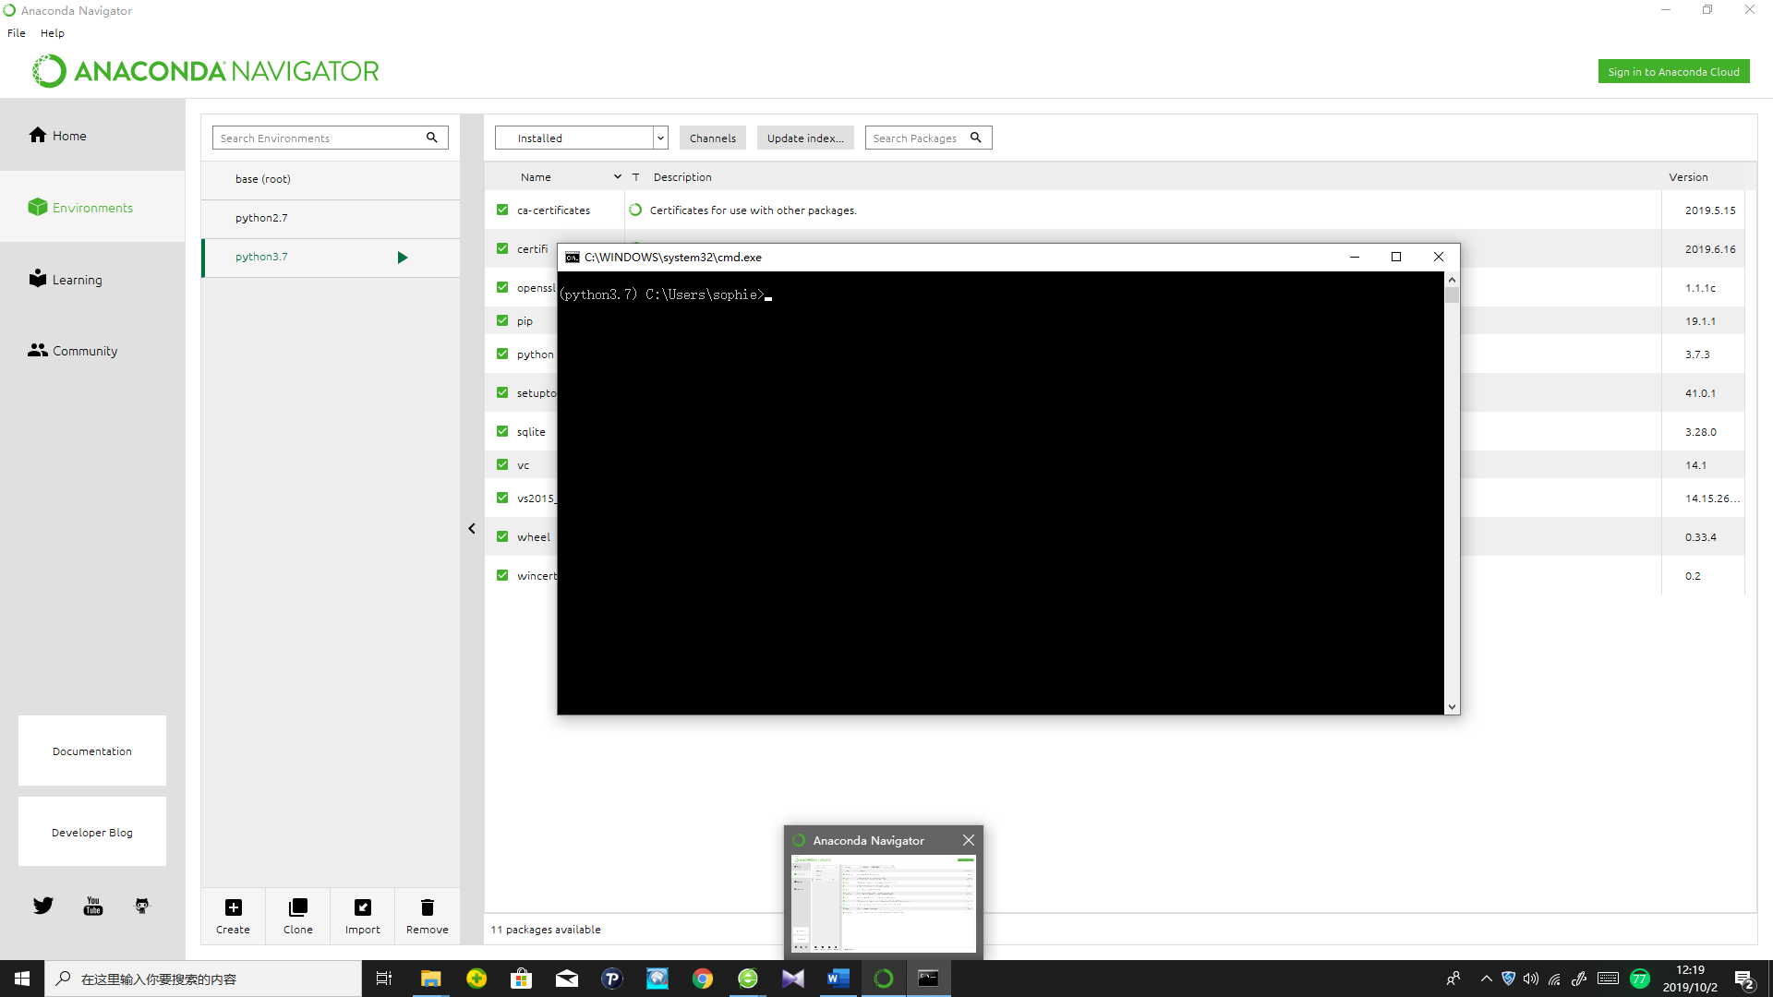

输入pip3 install turtle

就OK了

要等一等哦